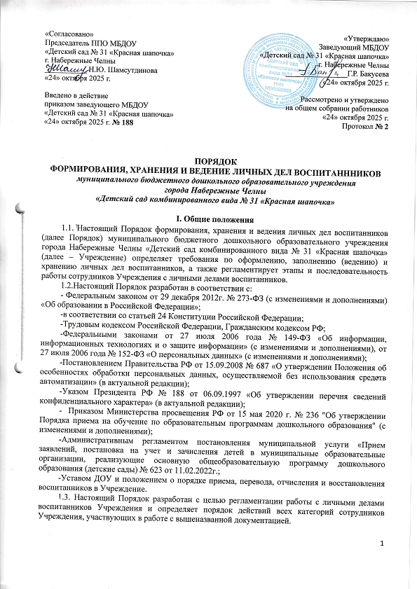

1.4. Настоящий Порядок утверждается приказом по Учреждению и является обязательным для всех категорий работников.
1.5. Личное дело является обязательным документом для каждого воспитанника Учреждения.
1.6. Информация личного дела воспитанника относится к персональным данным и не может передаваться третьим лицам за исключением случаев, предусмотренных законодательством.
1.7. Ответственность за соблюдение установленных Порядком требований возлагается на всех лиц, имеющих допуск к личным делам воспитанников.

II. Порядок оформления личных дел при поступлении в Учреждение
2.1. Личное дело ведется на всем протяжении пребывания воспитанника в Учреждении.
2.2. На каждого воспитанника, принятого (зачисленного) в Учреждение, формируется личное дело.
2.3.В личное дело воспитанника вкладываются следующие документы:
- заявление родителей (законных представителей) о приеме;
- согласие родителей (законных представителей) воспитанника на обработку их персональных данных и персональных данных ребенка;
- свидетельство о рождении ребенка (копия);
- документ, удостоверяющий личность родителя (законного представителя) (копия);
- документ, удостоверяющий личность иностранного гражданина и лица без гражданства в Российской Федерации (копия); документ, подтверждающий родство заявителя (или законность представления прав ребенка) (копия); документ, подтверждающий право заявителя на пребывание в Российской Федерации (копия) - для детей, являющихся иностранными гражданами или лицами без гражданства;
- свидетельство о регистрации ребенка по месту жительства или по месту пребывания на закрепленной территории или документ, содержащий сведения о регистрации ребенка по месту жительства или по месту пребывания на закрепленной территории для детей, проживающих на закрепленной территории;
- договор об образовании по образовательным программам дошкольного образования между родителями (законными представителями) и Учреждением, паспорт ребенка (номер лицевого счета и т.д.);
- иные документы, представленные родителями (законными представителями) воспитанника (копия полиса обязательного медицинского страхования ребенка, копия страхового свидетельства обязательного пенсионного страхования ребенка). Перечень документов, представленных родителями (законными представителями) дополнительно, вносится ими собственноручно в журнале о приеме заявлений. (Перечень документов, запрашиваемых ДОУ, может быть иным. Однако следует помнить, что ст. 5 152-ФЗ установлено требование, чтобы обрабатываемые персональные данные не были избыточными по отношению к заявленным целям их обработки. Следовательно, необходимо четко определить, для каких целей осуществляется сбор и хранение запрашиваемых документов).
2.4. Представленные копии документов заверяются подписью заведующего Учреждения и печатью Учреждения.
2.5. При формировании личного дела воспитанника вкладывать в него документы (или заверенные копии документов), не обозначенные в п. 3.6 Порядка, запрещено.
2.6. Личное дело содержит опись документов.

III. Порядок ведения и хранения личных дел
3.1. В личное дело воспитанника заносятся общие сведения о ребенке.
3.2.Личное дело имеет номер, соответствующий номеру в книге движения воспитанников.
3.3.Личные дела воспитанников ведутся заведующим. Записи в личном деле необходимо вести четко, аккуратно.
3.4.Общие сведения о воспитаннике корректируются заведующим по мере изменения данных.
3.5.Личные дела воспитанников хранятся в кабинете заведующего Учреждения в строго отведённом месте.
3.6.Личные дела одной группы находятся вместе в одной папке и должны быть разложены в алфавитном порядке.
3.7.Список воспитанников группы сверяется ежегодно, в соответствии с автоматизированной информационной системой «Электронный детский сад».
3.8. Заведующий постоянно следит за состоянием личных дел и принимают меры к их правильному ведению.

IV. Порядок проверки личных дел воспитанников
4.1. Контроль за состоянием личных дел осуществляется делопроизводителем, старшим воспитателем и заведующим Учреждения.
4.2. Проверка личных дел воспитанника осуществляется по плану в начале учебного года. В необходимых случаях, проверка осуществляется внепланово, оперативно.
4.3. Цели и объект контроля – правильность оформления личных дел воспитанников.

V. Порядок выдачи личных дел воспитанников при выбытии из Учреждения
5.1. Выдача личного дела родителям воспитанника производится заведующим Учреждения после издания приказа об отчислении воспитанника.
5.2.При выдаче личного дела заведующий Учреждения делает отметку о выдаче личного дела в книге учета движения детей.
5.3.Личные дела воспитанников, завершивших дошкольное образование, а также личные дела, не затребованные родителями (законными представителями) воспитанников, передаются в архив Учреждения, где хранятся в течение 3 лет со дня отчисления воспитанника из Учреждения.

Срок действия Положения: до замены новым

